Práctica Profesional Supervisada

Alumno: Mouso, Agustín

Legajo: 117327-3

Tema: Migración de Sistema de Marketing para Citroën-Italia

Fecha: 10 de Julio de 2009

Alumno |  |  | Docente Evaluador
Firma |  |  | Firma
Aclaración |  |  | Aclaración
 |  |  | Fecha de Control: ……../ ……/20…

Docente |  |  | Docente
Firma |  |  | Firma
Aclaración |  |  | Aclaración

INDICE
INDICE 2
PRELIMINARES 3
Identificación del trabajo 3
Identificación de la organización 3
Identificación del área 3
INTRODUCCIÓN 4
Organización 4
Visión 4
Misión 4
Objetivos 4
Contexto 4
Forma de trabajo 4
Problemas reales 4
CONCLUSIONES 7
REFERENCIAS BIBLIOGRÁFICAS Y/O INTERNET 8

PRELIMINARES

Identificación del trabajo
Se realizó la migración del Sistema de Citroen para Italia a un nuevo servidor con nuevas prestaciones; implementando, además, una herramienta de soporte al Marketing (NEOLANE) con mayores funcionalidades que la anterior.

Identificación de la organización
PSA PEUGEOT CITROEN. Automotriz líder en fabricación de automóviles en Europa Central y Oriental, América del Sur y China.

Identificación del área
El proyecto se llevó cabo en las oficinas de PSA PEUGEOT CITROEN situadas en San Isidro. Dicho establecimiento es conocido dentro de la organización como el “PDA”. El sector encargado de la migración, del cual yo formo parte, es el sector de Industrializadores. Este sector incluye varios roles que podrían fusionarse en el de “Encargado de ambientes de producción”, ya que en cada desarrollo nuevo, migración o nueva implementación, se realizan todos los estudios pertinentes para que dicho sistema sea funcional y obtenga los estándares de excelencia requeridos por PSA PEUGEOT CITROEN.

INTRODUCCIÓN

Organización
PSA PEUGEOT CITROEN (PSA de ahora en más) es un grupo económico que reúne dos marcas fuertes y con personalidades diferenciadas, cada una de ellas con una identidad, una gama de vehículos y una política comercial propias.
Con una basta experiencia en el área automotriz, liderando los principales mercados del mundo, PSA además tiene una infraestructura tecnológica de última generación última para el mantenimiento de todos los sistemas que dan soporte a su actividad principal.

Visión
Ser el mayor fabricante de automóviles en Europa.
Continuar Liderando el mercado automotriz.

Misión
- Mejorar la calidad y centrar toda la actividad de la empresa en el cliente
- Incorporar en el mercado automotriz europeo, los vehículos eléctricos para reducirle impacto ambiental de la actividad.
- Dar prioridad al producto y a la innovación.

Objetivos
- Reducción de costos en la fabricación de automóviles.
- Incrementar la cantidad de unidades vendidas en las regiones de América Latina y China.
- Mejorar los diferentes sistemas de Marketing para tener una mejor llegada a los potenciales clientes.

Contexto
Como es de público conocimiento, la crisis mundial está afectando fuertemente a la industria automotriz. Por tal motivo, el equipo de migración de las oficinas de PSA Francia, se está trayendo a la Argentina para reducción de costos en materia de Recursos Humanos. Asimismo, varios Sistemas están siendo implementados en ambientes virtualizados con el mismo objetivo.

Forma de trabajo
La empresa cuenta con “puestos de trabajo” fijos y móviles.
PSA cuenta con una amplia base de conocimientos accesible por cualquiera de sus empleados para brindar una capacitación completa tanto técnica como burocrática. Esta última permite que cada uno de los procesos tenga una forma determinada y única de completarlos, logrando así, un producto de calidad sea cual sea el resultado final.

Problemas reales
A raíz de la crisis mundial, PSA busca la reducción de sus costos en materia de recursos humanos y físicos; y el incremento en las ventas de automóviles. Por tal motivo, varios sistemas están siendo migrados a ambientes virtualizados compartiendo recursos físicos con otros sistemas, siempre y cuando se respeten las normativas que PSA requiere (Ej: No compartir equipos físicos para sistemas virtualizados de Desarrollo junto con el de Producción). Además, se busca mejorar el Sistema de Marketing para tener un estudio mucho más detallado de lo que los clientes necesitan, y poder así, llegar mejor a los mismos.
DESARROLLO DE LA PPS

En una primera etapa, y habilitando así el primer equipo de migraciones de la Argentina para PSA, se ha brindado una capacitación OnSite desde la ciudad de Poissy en Francia tanto en aspecto técnicos como administrativos.
En dicha etapa se efectuó la primer transferencia de conocimiento y se analizaron los “porque” de la migración que se encararía. Básicamente, los motivos son, como ya lo he mencionado, los de reducción de costos y los de mejorar el marketing de PSA PEUGEOT CITROEN en los distintos países de Europa. Se analizaron también los aspectos arquitectónicos del nuevo ambiente de Marketing, conjuntamente con la interrelación de NEOLANE. Dicha aplicación tendrá asignada un servidor aplicativo específico, el cual interactuará con el usuario final y que, a su vez, interactuará con los servidores propios del proveedor de la aplicación, NEOLANE. Esta última comunicación con los servidores del proveedor, de MidSourcing y de Tracking (con los cuales no tenemos inferencias), es necesaria para el envío de mails y el seguimiento de la actividad de los usuarios respectivamente.
A continuación adjunto un diagrama de la arquitectura del Sistema de Marketing con las nuevas implementaciones:
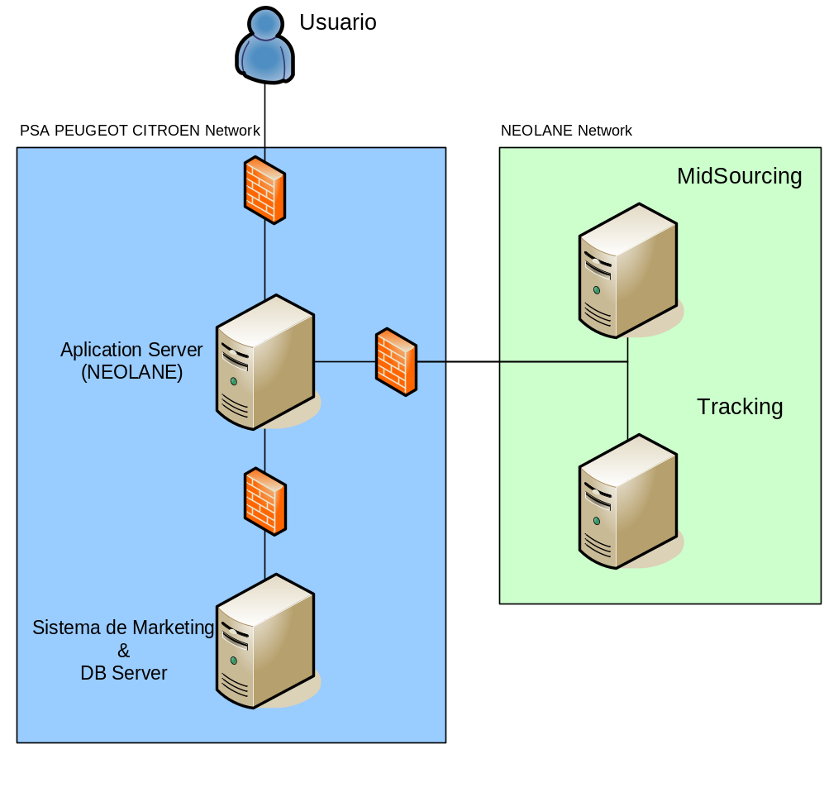
De vuelta en la Argentina, se realizó un Workshop de capacitación sobre NEOLANE. Por la corta duración de la misma, fue necesario habilitar un servidor exclusivo para el equipo de migraciones en donde se realizarían pruebas y se estudiaría la arquitectura de la misma.
Una vez culminadas las etapas de capacitación y una de las primeras migraciones que se hicieron como prueba piloto, se procedió a encarar la migración que estaría a cargo del equipo de Argentina. Dicha migración es la que se ha presentado en este trabajo y se refiere a la del Sistema de Marketing de Citroen Italia.

En un principio y con un equipo completamente nuevo para proyectos de migraciones en Argentina, se realizaron varias reuniones preliminares para identificar y estimar las tareas que serían necesarias para abordar lo que sería el primero de los proyectos de migración del equipo de Argentina.
Con asistencia del equipo anterior de migraciones, se logró adquirir una planificación bastante acertada sobre los tiempos y tareas que serían necesarias para el proyecto.
Respetando los distintos ambientes requeridos por PSA para el desarrollo de nuevos proyectos (Desarrollo, Testing, Preproducción y Producción) se comenzaron en paralelo tareas tanto en desarrollo como en Preproducción. El equipo de Industrializadores se encarga de la generación de los ambientes y la correcta instalación de la infraestructura necesaria para dar soporte a los distintos sistemas. Por tal motivo, se comenzaron ese tipo de tareas mientras que el equipo de desarrollo efectuaba las modificaciones pertinentes para integrar funcionalmente NEOLANE al Sistema de Marketing. Gracias a esta paralelización, se pudieron acotar los tiempos del proyecto, reduciendo más los costos que se habían previsto, y cumpliendo con los objetivos establecidos.
Durante el desarrollo de la PPS se realizó la preparación del ambiente de Preproducción, con todo lo que eso implica:
- Instalación de Base de Datos
- Generación de estructura de directorios
- Generación de Scripts de soporte y mantenimiento
- Configuración de Schedulers
- Etc.
Una vez completado el ambiente, se realizaron las migraciones del Sistema de Marketing y la implementación de NEOLANE. Se realizarán pruebas para comprobar la correcta funcionalidad de la nueva configuración, y una vez que se apruebe el correcto funcionamiento y la performance a lo largo de un período de tiempo, se abordará el pasaje al ambiente de Producción.

CONCLUSIONES
El proyecto de migración desarrollado en la PPS, no sólo tuvo desafíos técnicos sino también administrativos y, sobre todo, culturales.
Desde el aspecto técnico tuve que interiorizarme con herramientas y productos que nunca antes había trabajado, e incluso efectuar investigaciones desde la arquitectura de, por ejemplo, NEOLANE que más tarde tuvo que implementarse con muy poca información otorgada por la compañía. He incursionado en infraestructuras nuevas para mí y tuve que asimilar la forma de trabajar que tienen los empleados de PSA, muchos de ellos franceses por los orígenes de las empresas fusionadas. Este último aspecto no fue menor, la diferencia cultural entre los profesionales de Argentina y Francia ha requerido un gran esfuerzo para entender y comprender su forma de trabajar, definiendo equipos ampliamente especializados con tareas bien definidas, sin lugar a dudas ni áreas grises. Esto en algunos casos ha sido una facilidad y en otros todo lo contrario debido a la poca comunicación entre los mismos.
En el marco administrativo, centrándome en la administración de proyectos, ha sido uno de los más grandes desafíos de este proyecto para mí como profesional. Al colaborar como Líder Técnico de proyecto, en una empresa totalmente nueva para mí (ingresé a fines del 2008), he aprendido mucho sobre estimaciones, planificaciones y administración de riesgos; logrando interrelacionar varios de los temas ya vistos en la facultad en materias como Diseño de Sistemas, Ingeniería de Software, Habilitación Profesional, Proyecto, etc. El trabajo en conjunto con los Project Managers y Líderes Técnicos de las demás áreas involucradas en el proyecto, también ha enriquecido mi oratoria y mi habilidad para el trabajo en equipo, para mí, uno de los pilares fundamentales de cualquier profesional de sistemas.
Sin duda, este proyecto me ha permitido incrementar mi experiencia laboral en varias ramas de las tecnologías de información (IT), pudiendo aportar todos mis conocimientos sobre Ingeniería en Sistemas y enriqueciendo mi profesionalismo en las mismas.

REFERENCIAS BIBLIOGRÁFICAS Y/O INTERNET

Documentación de Administración de proyectos PSA.
Ingeniería del Software – Autor: Roger S. Pressman – Ed: McGraw Hill.
Documentación Interna de PSA.
Manual de Instalación NEOLANE (herramienta de soporte al Marketing).
Manual de Administración NEOLANE.
Documento de Arquitectura NEOLANE.
Documentación Oracle - WebSite: http://www.oracle.com/pls/db102/homepage

